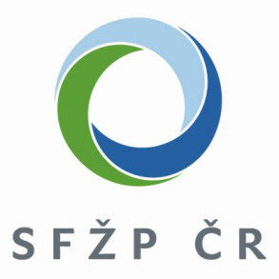 OBJEDNÁVKA
Doklad OBJ200 - 18 Číslo objednávky 2018-2-018
ODBĚRATEL - fakturační adresa DODAVATEL
Státní fond životního prostředí České republiky Česká pošta, s.p.
Politických vězňů 909/4
Kaplanova 1931/1 22599 Praha 1
148 00 Praha 11
Česko

IČ 00020729 Nejsme plátci DPH !!! IČ 47114983 DIČ CZ47114983
Typ Státní fond ze zákona Datum vystavení 14.02.2018 Číslo jednací SFZP 014558/2018
Smlouva K.151
Požadujeme :
Termín dodání
Způsob dopravy
Způsob platby

Dobrý den,

objednáváme u Vás dobití frankovacího stroje v celkové hodnotě 500 000 Kč.

Na daňový doklad uveďte, prosím, text
"Předmět plnění je spolufinancován z projektu TP OPŽP a NSA NZÚ "Komunikační služby", ORG 6309".

S pozdravem
Vyřizuje Přibližná celková cena Kč
500 000.00
Ing. Romana Surmová

E-mail: romana.surmova@sfzp.cz

Valdman Petr
ředitel SFŽP ČR
ORG 6309A/ RS 5161
Na dodacím listě a faktuře uvádějte číslo a datum naší objednávky, a ve smyslu zákona č. 89/2012 Sb., občanský zákoník a zák. č. 90/2012 Sb.,
o obchodních korporacích, též údaje o firmě vč. čísla spisové značky obchodního rejstříku či jiné evidence.
Pro formální náležitosti faktury uveďte jednotkovou cenu každé položky včetně DPH, jinak nebude faktura akceptována.
SFŽP ČR není plátcem DPH.

